

[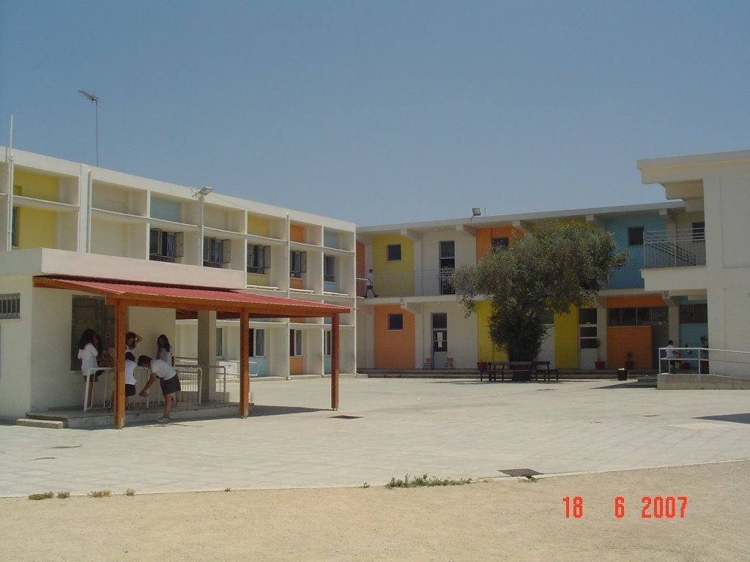](http://www.panoramio.com/photo_explorer#user=547482&with_photo_id=4785882&order=date_desc)

Ο κώδικας καλής συμπεριφοράς του σχολείου μας, καταρτίστηκε από το Κεντρικό Μαθητικό Συμβούλιο σε σχετική συνεδρία με τους υπεύθυνους δασκάλους.

**Denis Waitley**

**Όρια και πειθαρχία: Το μεγαλύτερο δώρο μετά την αγάπη μας.**

**Σιμέλα Κολαγκελέ**

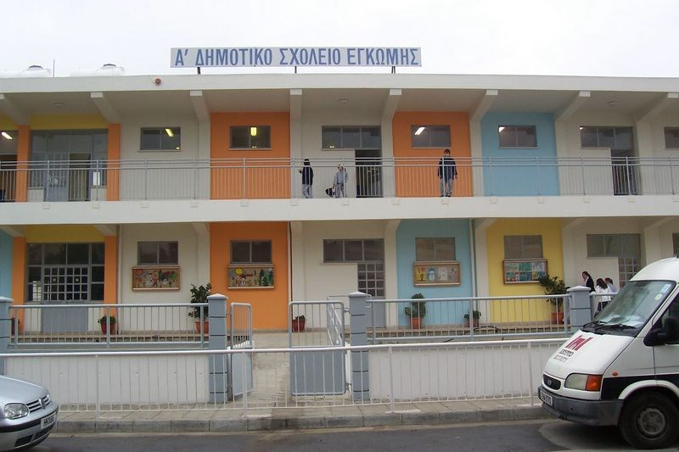

***ΠΑΡΑΒΑΣΗ ΚΩΔΙΚΑ ΣΥΜΠΕΡΙΦΟΡΑΣ***

(σύμφωνα με τον «Περί Στοιχειώδους Εκπαιδεύσεως νόμο»

Όταν το παιδί παραβιάζει έναν από τους κανόνες καλής συμπεριφοράς, ο δάσκαλος, αφού εξαντλήσει όλα τα μέσα που στηρίζονται στην πειθώ, μπορεί να χρησιμοποιήσει πειθαρχικά μέτρα και κυρώσεις, ανάλογα με τις επιπτώσεις της συμπεριφοράς του παιδιού.

***Τα πειθαρχικά μέτρα είναι:***

* **Παρατήρηση**
* **Επίπληξη, ιδιαιτέρως**
* **Επίπληξη ενώπιον του κηδεμόνα**
* **Παραπομπή στη διεύθυνση, σε εξαιρετικές περιπτώσεις συνεχιζόμενης παραβίασης των κανονισμών.**

Στις σοβαρές περιπτώσεις, όπου παρά τη λήψη των πιο πάνω μέτρων το παιδί συνεχίζει να παρουσιάζει την ίδια συμπεριφορά, **ο διδασκαλικός σύλλογος** αναλαμβάνει την εξέταση της περίπτωσης. Ανάλογα με τα πορίσματα της εξέτασης, **μπορεί να χρησιμοποιήσει τα ακόλουθα πειθαρχικά μέτρα:**

* **Αποζημίωση για την προξενηθείσα υλική ζημιά.**
* **Υποχρεωτική προσφορά κοινωνικής εργασίας μέσα στο σχολείο, στα πλαίσια των συνηθισμένων δραστηριοτήτων που αναλαμβάνουν τα παιδιά.**
* **Στέρηση συμμετοχής σε ενδοσχολικές εκδηλώσεις και αθλοπαιδιές εντός του σχολείου καθώς και άλλες ενδοσχολικές δραστηριότητες για μία μόνο περίοδο από μία μέχρι τριάντα συνεχόμενες ημέρες μέσα στο ίδιο σχολικό έτος.**

Σε πολύ σοβαρές περιπτώσεις, όπου παρά τη λήψη των πιο πάνω μέτρων το παιδί εξακολουθεί να παρουσιάζει την ίδια συμπεριφορά, ο διδασκαλικός σύλλογος συστήνει τριμελή ομάδα εξέτασης της περίπτωσης υπό την προεδρία του διευθυντή. Η ομάδα αυτή αν το κρίνει σκόπιμο μπορεί να ζητήσει τη βοήθεια ψυχολόγου ή οποιουδήποτε άλλου ειδικού επιστήμονα ή κρατικού λειτουργού κρίνει αναγκαίο.

Έχω μελετήσει τον κώδικα και δηλώνω υπεύθυνα ότι θα τον τηρώ.

Ονοματεπώνυμο μαθητή: _________________________________

Υπογραφή μαθητή: _________________

Έλαβα γνώση για τον κώδικα καλής συμπεριφοράς του παιδιού μου.

Υπογραφή Γονέα/Κηδεμόνα: ____________________

δ

**Α΄ Δημοτικό Σχολείο Έγκωμης**

**Σχολική χρονιά 2016 -2017**

**Τα καλύτερα δώρα που μπορείς να κάνεις στα παιδιά σου είναι οι ρίζες της υπευθυνότητας και τα φτερά της ανεξαρτησίας.**

**Γενικά**

1. Οφείλω να βρίσκομαι στο σχολείο 10-15 λεπτά πριν από την έναρξη των μαθημάτων, που αρχίζουν στις 7.45. Κάθε Δευτέρα αρχίζουμε στις 7.30, γιατί λειτουργεί το σχολικό ταμιευτήριο.

2. Δικαιούμαι να φύγω από το σχολείο μόνο μετά τη λήξη των μαθημάτων, στις 1.05, εκτός αν πάρω άδεια από τη διευθύντρια του σχολείου. Στην περίπτωση αυτή παραλαμβάνομαι από το γονιό ή τον κηδεμόνα.

**Οι σχέσεις μου με τους άλλους**

1. Μιλώ με σεβασμό στους γονείς, στους δασκάλους και τους συμμαθητές μου.

2. Συνεργάζομαι αρμονικά με τους συμμαθητές μου.

3. Αποδέχομαι τους συμμαθητές μου με τα χαρίσματα και τις αδυναμίες τους. Σέβομαι τον καθένα, δεν προσβάλλω ούτε τον απειλώ γιατί διαφέρει από εμένα. Εφαρμόζω τον κώδικα αντιρατσιστικής συμπεριφοράς του σχολείου μας.

Προσπαθώ να λύσω τις διαφορές με τους συμμαθητές μου με διάλογο. **Δε**  **χτυπώ** **τους συμμαθητές μου.**

**Η συμπεριφορά μου στην τάξη**

1. Ακούω προσεκτικά και σέβομαι την άποψη των συμμαθητών μου έστω κι αν έχω αντίθετη άποψη ή διαφωνώ.

2. Σέβομαι αυτόν που μιλά και περιμένω να τελειώσει για να πάρω το λόγο. Κρίνω τους άλλους με επιείκεια για να με κρίνουν κι εκείνοι το ίδιο.

3. Συνεργάζομαι με τα μέλη της ομάδας μου. Εκφράζω τις απόψεις μου, ακούω και σέβομαι τις απόψεις των άλλων.

4. Εργάζομαι χωρίς να χρειάζομαι συνεχώς επίβλεψη του δασκάλου.

5. Συνεργάζομαι με τους συμμαθητές μου για την καθαριότητα της τάξης. Δείχνω πόσο πολιτισμένος είμαι σεβόμενος την ξένη περιουσία.

**Η συμπεριφορά μου το διάλειμμα**

1. Το διάλειμμα βγαίνω στην αυλή.  Δε μένω στην τάξη για λόγους ασφαλείας, αλλά και για να ανανεωθεί ο αέρας της αίθουσας.

2. Χρησιμοποιώ με προσοχή τις σκάλες, χωρίς να τρέχω και να σπρώχνω.

3. Όταν παίζω έξω στην αυλή φροντίζω να μην εκθέτω σε κίνδυνο ούτε τον εαυτό μου, ούτε τους συμμαθητές μου.

4. Λύνω ειρηνικά, ήρεμα, με διάλογο και με βάση τις δημοκρατικές αρχές, τις διαφορές που έχω με τους συμμαθητές μου. Αν δεν μπορώ να τις λύσω καταφεύγω στους βοηθούς παιδονόμους ή στους δασκάλους που βρίσκονται στην παιδονομία.

5. Περιμένω πάντα τη σειρά μου στην καντίνα, στις βρύσες ή στα παιχνίδια.

6. Δε βγαίνω έξω από την αυλή του σχολείου για ΚΑΝΕΝΑ ΛΟΓΟ.

7. Σέβομαι και δεν προκαλώ ζημιές σε γειτονικά σπίτια και αυλές και κυρίως στα διερχόμενα αυτοκίνητα ή πεζούς.

8. Το τρίτο διάλειμμα δεν παίζω με τις μπάλες. Αντίθετα, βοηθώ τα υπεύθυνα παιδιά να αποθηκεύσουν τα παιχνίδια.

**Είμαι συνεπής**

1. Έχω στη τσάντα μου τα βιβλία, τα τετράδια και τη γραφική ύλη που χρειάζομαι.

2. Φέρνω τα υλικά που χρειάζομαι για τις ομαδικές ή άλλες εργασίες.

3. Η συμπεριφορά μου είναι άψογη,  όπου και αν βρίσκομαι (στο σχολείο, σε επίσκεψη ή εκδρομή στην εκκλησία, στο θέατρο).

4. Συμπληρώνω την κατ΄ οίκον εργασία μου.

5. Βεβαιώνομαι ότι παραδίδω στους γονείς μου όλες τις επιστολές που παίρνω από το σχολείο ή που μου δίνει ο Σύνδεσμος Γονέων.



